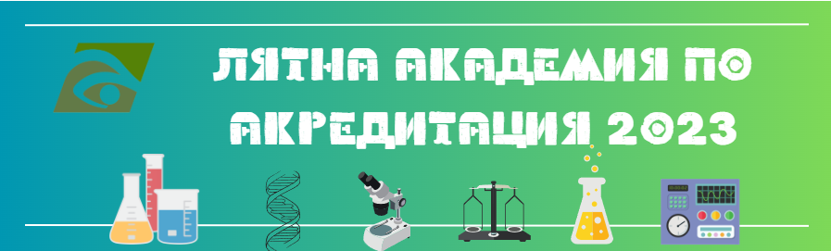
ТЕМА: Изисквания относно компетентността на лабораториите за изпитване и калибриране в съответствие с БДС EN ISO/IEC 17025:2018
Цел на обучението: Участниците ще се научат да прилагат стандарта за акредитация относно компетентността на лабораториите за изпитване и калибриране, за да осигурят увереност, че отговарят на определени изисквания.
Ползи от обучението:
След обучението в този курс участниците ще:
- познават изискванията на БДС EN ISO/IEC 17025:2018
- могат да прилагат БДС EN ISO/IEC 17025:2018
- получат сертификат за участие.
Основни теми
- Преглед на изискванията за безпристрастност Опазване на професионалната тайна (конфиденциалност);
- Изисквания за структурата;
- Управление на безпристрастността;
- Изисквания за ресурсите;
- Изисквания за процесите;
- Изисквания за системата за управление.
Курсът е предназначен за
- Ръководители, заместник ръководители, Отговорници по качеството и персонала на акредитирани съгласно изискванията на БДС EN ISO/IEC 17025:2018 лаборатории за изпитване и лаборатории за калибриране;
- Ръководители, заместник ръководители, Отговорници по качеството и персонала на а неакредитирани лаборатории или лаборатории със сертифицирана по БДС EN ISO 9001:2015 система за управление ангажирани със разработването, внедряването и развитието на системи за управление съгласно изискванията на БДС EN ISO/IEC 17025:2018, които искат да приложат изискванията на БДС EN ISO/IEC 17025:2018;
Минимални изисквания
Участниците трябва да разполагат с електронно или хартиено копие на стандарт БДС EN ISO/IEC 17025:2018.
Стандартите могат да бъдат закупени от Български институт за стандартизация или ISO.
Дата на провеждане: 25 август 2023 г.
Продължителност: от 09.30 ч. до 17.00 ч. с предвидени почивки
Форма на обучение: Присъствена
Място на провеждане: Обучителен център на ИА БСА, гр. София, бул. "Д-р Г. М. Димитров" № 52 А, ет. 1
Такса за участие: 280.00 лв. без ДДС
В таксата са включени: Обучение, персонални учебни материали, Сертификат за преминато обучение, кафе-пауза, обяд

